Профессиональный гитарный комбоусилитель

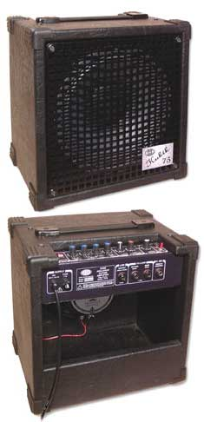

Профессиональный гитарный комбоусилитель - соединение
Ян Давид , 12 марта 2007 г. - 0:00
Данный комбик предназначен для усиления и модификации сигнала от электрогитар. Сигнал обрабатывается в двух каналах, которые обеспечивают либо чистое, либо искаженное звучание. Каналы можно переключать вручную с панели или дистанционно, например, с помощью ножного переключателя. С помощью корректирующих схем с параметрическими центрами можно корректировать частоту проходящего сигнала. Комбик оснащен петлей эффектов для возможного подключения внешних устройств обработки звука и линейным выходом для подключения к микшерному пульту.

ВВЕДЕНИЕ
Описанная конструкция состоит из двух основных блоков — усилительного блока и корпуса акустической системы. Конечно, можно собрать только усилитель и встроить его в собственный корпус или акустическую систему, ваши творческие возможности безграничны.
Это довольно сложная конструкция, которую, безусловно, не удастся завершить за один день. За изготовление кодового замка должен браться только тот, кто, помимо умения работать с электроникой, обладает знаниями и хотя бы базовыми инструментами для слесарных и столярных работ. В противном случае все усилия (и финансовые затраты) могут обернуться разочарованием вместо «чувства хорошо выполненной работы».

Ввиду масштаба упомянутой конструкции и относительно значительной детализации описания, мы не можем уместить все необходимое в одной статье, поэтому описание было разделено на две части:
- электропроводка
- механическая сборка и использование

ТЕХНИЧЕСКИЕ ДАННЫЕ
- Источник питания
  - Напряжение питания: 230 В +5% / -10%, переменный ток 50 Гц.
  - Потребляемая мощность: макс. 100 ВА
  - Предохранитель: T 1A / 250 В
- Ввод гитары
  - Номинальное входное напряжение: 80~400 мВ среднеквадратичного значения "HI" / 0,4~2 В среднеквадратичного значения "LO"
  - Входное сопротивление: 300 кОм
- Корректирующие цепи
  - Регулировка низких частот: ±15 дБ / 50 Гц, f0 = 0,8 кГц
  - Регулировка средних частот: ±17,5 дБ / выбираемый диапазон от 120 Гц до 6,4 кГц / крутизна 12 дБ/окт.
  - Регулировка высоких частот: ±15 дБ / 10 кГц, f0 = 0,8 кГц
- Петля эффектов
  - Тип: последовательный, монофонический
  - Номинальное выходное напряжение (SEND): 0,5 В среднеквадратичного значения
  - Выходное сопротивление: 600 Ом
  - Номинальное входное напряжение (возврат): 0,5 В среднеквадратичного значения
  - Входное сопротивление: 40 кОм
- Линейный вывод
  - Тип: несбалансированный, монофонический
  - Номинальное выходное напряжение: 0,63 В среднеквадратичного значения
  - Выходное сопротивление: 600 Ом
- усилитель мощности
  - Номинальная выходная мощность: 70 Вт RMS / 100 Вт музыкальная
  - Акустическая система: 10 дюймов, EMINENCE - серия "Legend".
- Индикация рабочих состояний
  - Состояние «включено»: индикатор под выключателем зажигания светится.
  - Активный канал: "CLEAN" - зеленый светодиод / "LEAD" - красный светодиод
- Пульт дистанционного управления
  - Управляемые цепи: переключение каналов
  - Тип контроллера: невибрирующая кнопка-переключатель (микропереключатель)
- Общая информация
  - Габариты: 330 мм (ширина) / 345 мм (высота) / 245 мм (глубина)
  - Вес: приблизительно 8 кг
  - Электрическая схема: в соответствии с положениями ČSN EN 60335-1+A55, ČSN EN 60335-2-45
  - ЭМС: в соответствии с положениями ČSN EN 55014.
  - Условия эксплуатации: обычные
  - Диапазон рабочих температур: от +5 до +40 °C
  - Относительная влажность: до 80% RH
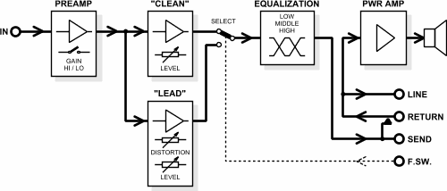
Функциональная блок-схема гитарного комбика

УСИЛИТЕЛЬ

Электронные компоненты
Помимо нескольких компонентов, расположенных непосредственно на шасси, усилитель собран на трех печатных платах — предусилителе, усилителе мощности и плате разъемов. Эти платы образуют отдельные узлы.

Предусилитель
Схема предусилителя показана на рис. 1. Операционный усилитель IC1/A усиливает и разделяет входной сигнал по импедансам, его коэффициент усиления можно выбрать переключателем, подключенным к разъему X5. Сигнал далее разделяется на два пути. В тракт чистого канала вставлен только потенциометр регулировки уровня R6. Сигнал искаженного канала подается через секцию A аналогового переключателя IC4 на операционный усилитель IC1/B, коэффициент усиления которого (уровень искажения) можно регулировать потенциометром R10. Затем сигнал формируется с помощью R11, диодов D3-D7 и конденсатора C8. Полученный сигнал разделяется по импедансам операционным усилителем IC2/A и подается на потенциометр регулировки уровня R21.
Секция C аналогового переключателя IC4 выбирает, какой из каналов будет обрабатываться дальше. Секция B переключателя IC4 включает соответствующий светодиод-индикатор. Переключатель IC4 управляется триггером IC5/A, который работает как делитель на два. Тактовые импульсы для делителя IC5/A генерируются одновибратором триггера IC5/B, вход которого управляется кнопкой SW1 или внешним переключателем (см. разъем X1 на плате).
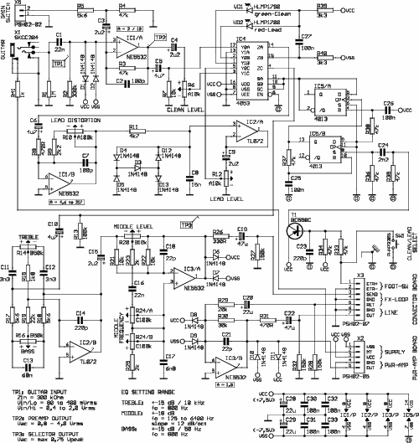
Рис. 1 - Схема подключения предусилителя гитарного комбоусилителя
Сигнал, выбранный переключателем IC4, подается на схему коррекции обратной связи низких и высоких частот с помощью операционного усилителя IC2/B. Затем следует настраиваемый полосовой/заграждающий фильтр с помощью операционного усилителя IC3/A — схема коррекции для параметрической регулировки средних частот. На этом этапе тракт сигнала может быть прерван путем подключения внешнего эффект-процессора (см. разъемы X2 и X3 на печатной плате). Операционный усилитель IC3/B затем разделяет импеданс выходного сигнала внешнего эффект-процессора и усиливает сигнал до уровня, необходимого для полной работы усилителя мощности. Одновременно сигнал для линейного выхода снимается с выхода IC3/B (см. разъем X4 на печатной плате).
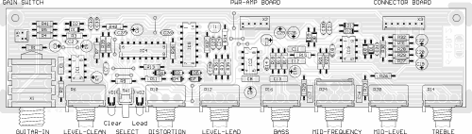
Рис. 2 — Схема печатной платы предусилителя гитарного комбоусилителя.
Плата предусилителя односторонняя, стоимостью её изготовления являются восемь перемычек на плате. Расположение компонентов на плате предусилителя показано на рис. 2. Список используемых компонентов приведен в таблице 1.

Таблица 1 - Список компонентов предусилителя
Обозначение | Множественное число. | Имя | Значение / тип | Примечание.
R26 | 1 шт. | Сопротивление 0,5 Вт | 330Р
Р8, Р31 | 2 шт. | Сопротивление 0,5 Вт | 470Р
Р41 | 1 шт. | Сопротивление 0,5 Вт | 1k
Р15 | 1 шт. | Сопротивление 0,5 Вт | 1d8
R23, R25 | 2 шт. | Сопротивление 0,5 Вт | 2k
Р9 | 1 шт. | Сопротивление 0,5 Вт | 2k2
R39, R40 | 2 шт. | Сопротивление 0,5 Вт | 3k3
Р11 | 1 шт. | Сопротивление 0,5 Вт | 4k7
R5, R17, R18 | 3 шт. | Сопротивление 0,5 Вт | 5к6
R7, R21, R22 | 3 шт. | Сопротивление 0,5 Вт | 10 тыс.
Р29 | 1 шт. | Сопротивление 0,5 Вт | 20 тыс.
R19 | 1 шт. | Сопротивление 0,5 Вт | 22 тыс.
Р30 | 1 шт. | Сопротивление 0,5 Вт | 30 тыс.
Р3, Р4, Р33, Р34, Р35, Р36, Р37, Р38 | 8 шт. | Сопротивление 0,5 Вт | 47 тыс.
Р13 | 1 шт. | Сопротивление 0,5 Вт | 100 тыс.
R27, R28, R32 | 3 шт. | Сопротивление 0,5 Вт | 150 тыс.
Р2 | 1 шт. | Сопротивление 0,5 Вт | 330 тыс.
Р1 | 1 шт. | Сопротивление 0,5 Вт | 1М
R6, R12 | 2 шт. | Простой потенциометр, логарифмический. | A10k | диаметр 16 мм
Р10 | 1 шт. | Простой потенциометр, логарифмический. | A100k | диаметр 16 мм
Р20 | 1 шт. | Потенциометр простой, линейный. | B10k | диаметр 16 мм
R14, R16 | 2 шт. | Потенциометр простой, линейный. | B50k | диаметр 16 мм
R24 | 1 шт. | Тандемный потенциометр, эксперимент. | C100k | диаметр 16 мм
C18, C21 | 2 шт. | керамический конденсатор | 22 пенса | RM=5
C2, C7 | 2 шт. | керамический конденсатор | 100 пенсов | RM=5
C14, C23 | 2 шт. | керамический конденсатор | 220p | RM=5
C24 | 1 шт. | керамический конденсатор | 2н2 | RM=5
С25, С26, С27, С30, С31, С32, С33 | 7 шт. | керамический конденсатор | 100н
C11, C12 | 2 шт. | Катушка конденсатора | 3н3 / 63В | RM=5
C17 | 1 шт. | Катушка конденсатора | 6n8/63V | RM=5
C8 | 1 шт. | Катушка конденсатора | 15н / 63В | RM=5
C1, C16 | 2 шт. | Катушка конденсатора | 22н / 63В | RM=5
C13 | 1 шт. | Катушка конденсатора | 68н / 63В | RM=5
C34 | 1 шт. | Катушка конденсатора | 100н / 100В | RM=5
C3, C4, C9, C15 | 4 шт. | Электролитический конденсатор | 2 м² / 35 В
C5, C6, C10 | 3 шт. | Электролитический конденсатор | 4м7 / 35В
C20, C28, C29 | 3 шт. | Электролитический конденсатор | 22м / 35В
С19, С22 | 2 шт. | Электролитический конденсатор | 47 м / 16 В
ВД1 | 1 шт. | Светодиод 3 мм / 2 мА, зеленый | HLMP1790
ВД2 | 1 шт. | Светодиод 3 мм / 2 мА, красный | HLMP1700
Д1, Д2, Д3, Д4, Д5, Д6, Д7, Д8, Д9, Д10, Д11, Д12, Д13 | 13 шт. | Диод | 1N4148
Т1 | 1 шт. | PNP-транзистор | BC558C
ИК1, ИК3 | 2 шт. | Операционный усилитель с удвоением | NE5532
ИК2 | 1 шт. | Операционный усилитель с удвоением | TL072
ИК4 | 1 шт. | Аналоговый переключатель | 4053
ИК5 | 1 шт. | Триггер D | 4013
SW1 | 1 шт. | Угловая кнопка | PHAP3305
X1 | 1 шт. | Разъем ¼" | SKCC204 | предоставлено компанией Metronix
X2 | 1 шт. | Разъем с фиксатором, прямой | ПШ02-05
X3 | 1 шт. | Разъем с фиксатором, прямой | ПШ02-07
X4 | 1 шт. | Разъем с фиксатором, прямой | PSH02-02
- | 1 шт. | Печатная плата | согласно документации
(для R6, R10, R12, R14, R16, R20, R24) | 7 шт. | Ручка
- | 2 шт. | Мисс проставка | 45 мм
- | 2 шт. | винт с потайной головкой | М3х5
- | 2 шт. | Винт | М3х5
- | 2 шт. | Вентиляторная шайба | средний 3,2
К плате со стороны компонентов привинчиваются две распорные стойки длиной 45 мм, через которые плата затем крепится к шасси усилительного блока. Использование стоек не является абсолютно необходимым, но значительно снижает механическую нагрузку на выводы потенциометра, которые в противном случае поддерживали бы всю плату.

усилитель мощности
Схема усилителя показана на рис. 3. Для упрощения конструкции был выбран вариант, в котором весь усилитель интегрирован в одну схему на микросхеме IC1. Схема подключения IC1 каталогизирована. Сигнал управления STAND-BY не используется, IC1 всегда находится в активном состоянии во время работы. Сигнал управления MUTE формируется из состояния нормально замкнутого контакта гитарного входного разъема (см. разъем X1 на плате предусилителя).
Плата усилителя мощности также содержит источники положительного и отрицательного напряжения питания для предусилителя — T1, T2 и окружающие компоненты. Напряжение питания предусилителя не должно превышать ±7,5 В.
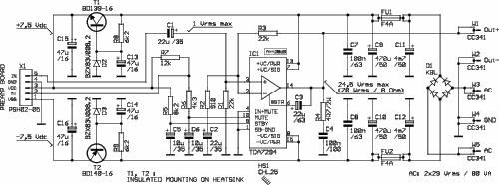
Рис. 3 — Схема подключения усилителя мощности гитарного комбоусилителя. Рис. 4 — Схема расположения элементов на печатной плате усилителя мощности гитарного комбоусилителя.
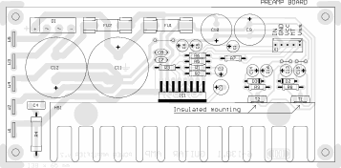
Плата усилителя мощности снова односторонняя. Список используемых компонентов приведен в таблице 2. Расположение компонентов на плате усилителя показано на рис. 4. Помимо компонентов, на плате имеются три перемычки.

Таблица 2 - Список компонентов усилителя мощности
Обозначение | Множественное число. | Имя | Значение / тип | Примечание.
Р2 | 1 шт. | Сопротивление 0,5 Вт | 910Р
Р6 | 1 шт. | Сопротивление 0,5 Вт | 4k3
Р8, Р9 | 2 шт. | Сопротивление 0,5 Вт | 6k2
Р5 | 1 шт. | Сопротивление 0,5 Вт | 8k2
Р7 | 1 шт. | Сопротивление 0,5 Вт | 12 тыс.
Р1, Р3 | 2 шт. | Сопротивление 0,5 Вт | 22 тыс.
Р4 | 1 шт. | резистор 2 Вт | 4R7
C7, C8 | 2 шт. | керамический конденсатор | 100 н | RM=5
С4 | 1 шт. | Катушка конденсатора | 100н / 100В | RM=5
C5, C6 | 2 шт. | Электролитический конденсатор | 10 м / 35 В
C1, C2 | 2 шт. | Электролитический конденсатор | 22м / 35В
С3 | 1 шт. | Электролитический конденсатор | 22м / 63В
C13, C14, C15, C16 | 4 шт. | Электролитический конденсатор | 47 м / 16 В
C9, C10 | 2 шт. | Электролитический конденсатор | 470 м / 50 В
C11, C12 | 2 шт. | Электролитический конденсатор | 4700 м / 50 В
Д1 | 1 шт. | Диодный мост |  | дело KBL
Д2, Д3 | 2 шт. | стабилитрон | BZX83V008.2
Т1 | 1 шт. | NPN транзистор | BD139-16
Т2 | 1 шт. | PNP-транзистор | BD140-16
(в рамках T1, T2) | 2 шт. | Изоляционная прокладка
- | 2 шт. | Винт | М3х8 | для крепления T1, T2 к радиатору
- | 2 шт. | Стиральная машина | средний 3,2 | для крепления T1, T2 к радиатору
ИК1 | 1 шт. | Аудиоусилитель | TDA7294
- | 1 шт. | Винт | М3х5 | для крепления микросхемы IC1 к радиатору
- | 1 шт. | Стиральная машина | средний 3,2 | для крепления микросхемы к радиатору
W1, W2, W3, W4, W5 | 5 шт. | Штекер Faston 4,8 мм | CC341
HS1 | 1 шт. | Охладитель | CHL25 x 60 мм | предоставлено компанией EZK
- | 2 шт. | Винт | M4x8 | для крепления радиатора к печатной плате
- | 2 шт. | Стиральная машина | средний 4,3 | для крепления радиатора к печатной плате
ФУ1, ФУ2 | 2 шт. | Предохранитель 20х5 мм | Ф 4 А
(для FU1, FU2) | 2 пары | Держатель | ШХ1
X1 | 1 шт. | Разъем с фиксатором, прямой | ПШ02-05
- | 1 шт. | Соединительная плата | согласно документации
- | 4 шт. | Мисс проставка | 8 мм
- | 4 шт. | винт с потайной головкой | М3х5
- | 4 шт. | Винт | М3х5
- | 4 шт. | Вентиляторная шайба | средний 3,2
Радиатор HS1 для микросхемы IC1 также расположен непосредственно на плате (алюминиевый профиль "CHL25" длиной 60 мм, необходимые отверстия показаны на чертеже на рис. 5). Радиатор крепится к печатной плате двумя винтами M4. Усилитель IC1 установлен на радиаторе без изоляционной прокладки, поэтому необходимо учитывать наличие отрицательного напряжения питания на радиаторе — радиатор не должен быть проводящим по отношению к каким-либо другим компонентам!!! Транзисторы T1 и T2 с ±-напряжением также прикреплены к радиатору — они уже установлены на изоляционных прокладках.
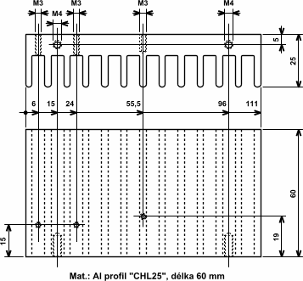
Рис. 5 - Сверление отверстия в радиаторе HS1 для IC1
Для подключения силовых клемм используются быстроразъемные соединители. Их использование не является абсолютно необходимым, провода питания можно припаять непосредственно к печатной плате, но это несколько усложняет окончательную сборку всего усилительного блока.
Четыре проставки длиной 8 мм привинчиваются к плате со стороны разъемов, через которые плата затем монтируется на шасси блока усилителя.

Плата разъемов
Эта плата содержит только разъемы, поэтому не требует комментариев. Ее принципиальная схема представлена ​​на рис. 6, расположение компонентов на ней — на рис. 7. Список используемых компонентов приведен в таблице 3.
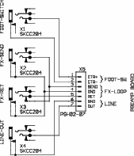 | 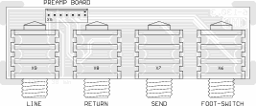
Рис. 6 — Схема подключения платы разъема гитарного комбика. | Рис. 7 - Схема расположения разъемов на печатной плате гитарного комбика.

Таблица 3 - Список компонентов платы разъемов
Обозначение | Множественное число. | Имя | Значение / тип | Примечание.
Х1, Х2, Х3, Х4 | 4 шт. | Разъем ¼" | SKCC204 | предоставлено компанией Metronix
X5 | 1 шт. | Разъем с фиксатором, прямой | ПШ02-07
- | 1 шт. | Соединительная плата | согласно документации

Компоненты вне макетных плат
Помимо компонентов на печатных платах, используются и другие компоненты, расположенные непосредственно на шасси усилителя. К ним относятся все элементы распределительной сети, трансформатор и переключатель усиления входного усилителя. Кроме того, для соединения отдельных печатных плат необходимы кабельные жгуты. Список приведен в таблице 4.

Таблица 4 — Список электрических компонентов, расположенных вне печатных плат.
Обозначение | Множественное число. | Имя | Значение / тип | Примечание.
Сетевое распределение | 1 шт. | Сетевой трансформатор | Первичная обмотка: 230 В, 100 ВА, вторичная обмотка: 2 x 29 В, 1,6 А. | тороидальная конструкция
Сетевое распределение | 1 шт. | Подсвечиваемый тумблерный переключатель | H8553VB01-R
Сетевое распределение | 1 шт. | Сетевой кабель "Flexo" | 3x 0,5 до 0,75 мм2 | длина по мере необходимости
Сетевое распределение | 1 шт. | Угловой кабельный ввод | F0709…
Сетевое распределение | 1 шт. | Держатель предохранителя | КС12Б
Сетевое распределение | 1 шт. | Предохранитель 20х5 мм | T 1A / 250V
Сетевое распределение | 3 шт. | Гнездо Faston 4,8 мм |  | для вторичной обмотки трансформатора
Сетевое распределение | 1 шт. | Паяльный наконечник |  | для заземления сетевого проводника
Сетевое распределение | - | Провода для подключения к сети | площадь поперечного сечения мин. 0,5 мм2 | по мере необходимости
Жгут проводов переключателя усиления (длина около 100 мм) | 1 шт. | Переключатель | KNX 1
Жгут проводов переключателя усиления (длина около 100 мм) | 1 шт. | Разъем с замком | PFH02-02
Жгут проводов переключателя усиления (длина около 100 мм) | 0,2 м | Дирижер | поперечное сечение 0,08 мм2
Комплект проводов предусилителя - разъемы (длина около 200 мм) | 2 шт. | Разъем с замком | PFH02-07
 | 1,4 м | Дирижер | поперечное сечение 0,08 мм2
Комплект проводов для предусилителя и усилителя мощности (длина около 200 мм) | 2 шт. | Разъем с замком | PFH02-05
 | 1м | Дирижер | поперечное сечение 0,08 мм2
Кабель для подключения усилителя мощности и акустических систем (длина около 500 мм) | 2 шт. | Гнездо Faston 4,8 мм
 | 1м | Провод (или двухпроводной) | площадь поперечного сечения мин. 1 мм2
В этой статье мы рассмотрели всю электрическую проводку гитарного комбика, а в следующей статье мы сосредоточимся на механических элементах и ​​сборке отдельных блоков в шасси.
Ян Давид
david@chd-el.cz

Загрузки и ссылки
- Домашняя страница автора - http://www.chd-el.cz/
- Скачать материалы для изготовления печатных плат - dps.zip
- Скачать статью в формате PDF - description_of_electric_production.pdf

Профессиональный гитарный ансамбль - производство
Ян Давид , 19 марта 2007 г. - 0:00
В предыдущей статье мы довольно подробно описали параметры гитарного комбика, теперь же пришло время для механической конструкции, потому что, если мы хотим охарактеризовать какой-либо комбик как высококачественный или даже профессиональный, механическая сборка, пожалуй, даже важнее для обеспечения достойных акустических параметров, чем сама проводка.

Механические части блока усилителя
Все компоненты усилительного блока смонтированы на шасси из полужесткого алюминиевого листового металла толщиной 1,5 мм. Его схема представлена ​​на рис. 8. Поверхностную обработку следует проводить высококачественным лаком (например, порошковым запекаемым лаком), но следует соблюдать осторожность с заземлением — вокруг заземляющего винта лак необходимо удалить изнутри, чтобы обеспечить идеальную проводимость заземляющего провода сетевого кабеля относительно листового металла шасси.
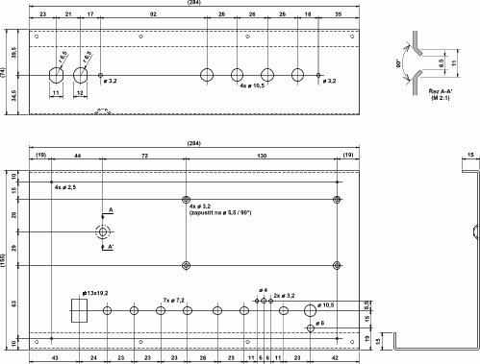
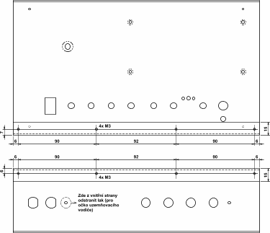
Рис. 8 - Шасси гитарного комбоусилителя
Описание элементов управления, разъемов и т. д. лучше всего выполнять методом трафаретной печати, но также можно использовать предварительно напечатанную самоклеящуюся пленку. Пример описания показан на рис. 9.

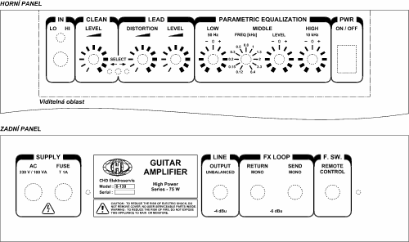
Рис. 9 - Описание элементов управления и разъемов гитарного комбика.
Вторая необходимая деталь — это крышка, чертеж которой приведен на рис. 10. Эта крышка также должна иметь покрытие из высококачественного лака.
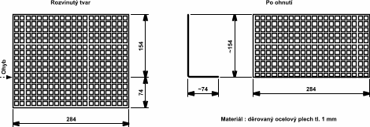
Рис. 10 - Крышка гитарного комбика

Блок усилителя в сборе
Печатная плата усилителя мощности крепится к шасси усилителя с помощью четырех распорок длиной 8 мм. Печатная плата предусилителя крепится к шасси с помощью гаек потенциометра и входного разъема; для предотвращения механических вибраций плата также крепится с помощью двух распорок длиной 45 мм. Плата разъемов крепится к шасси усилителя только с помощью гаек разъема. Тороидальный сетевой трансформатор с литым корпусом привинчивается к шасси винтом с потайной головкой M6.
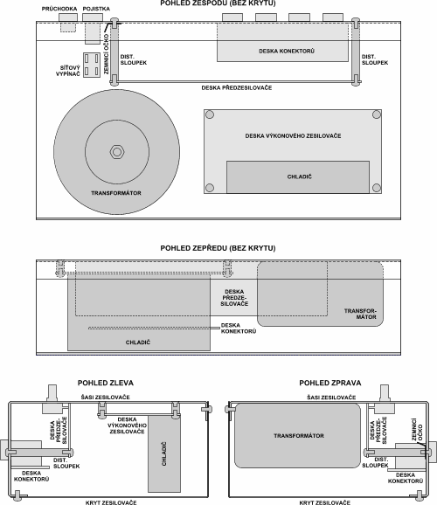
Рис. 11 - Блок усилителя в сборе
Затем блок предохранителей крепится к задней панели, а силовой кабель также подключается с помощью самозатягивающегося углового уплотнительного кольца.
В прямоугольное отверстие на верхней панели вставлен светящийся выключатель питания. В отверстие над входным разъемом также ввинчен тумблер с припаянным кабелем, заканчивающимся двухконтактным разъемом.
После механической установки всех компонентов возможно их электрическое соединение. Блок-схема соединения показана на рис. 12. Распределение сигнала осуществляется кабельными жгутами с разъемами. Распределение сети выполняется паяными соединениями. Ушко заземляющего проводника сетевого кабеля (ПЭ) крепится под распорной стойкой платы предусилителя — в месте удаления лака с шасси усилителя. Проводники вторичной обмотки сетевого трансформатора и выходного кабеля к громкоговорителю оснащены разъемами типа «фастон».
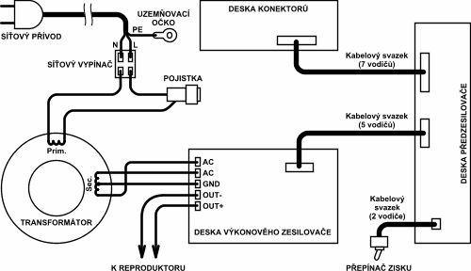
Рис. 12 - Электрическая схема блока усилителя.
Сборка блока усилителя завершается прикреплением перфорированной металлической крышки (см. рис. 10) — она крепится восемью винтами M3 с шайбами ​​большего диаметра.

КОЛОНКИ

Звуковая коробка
Корпус изготовлен из ДСП толщиной 18 мм. Чертежи отдельных деталей показаны на рис. 13. Отдельные детали соединяются путем склеивания дисперсионным клеем через штифты. Сборка корпуса показана на рис. 14. После склеивания перегородки рекомендуется закруглить (отшлифовать или обработать рубанком) все внешние кромки корпуса (радиус примерно 4 мм), чтобы впоследствии можно было установить на корпус защитные уголки.
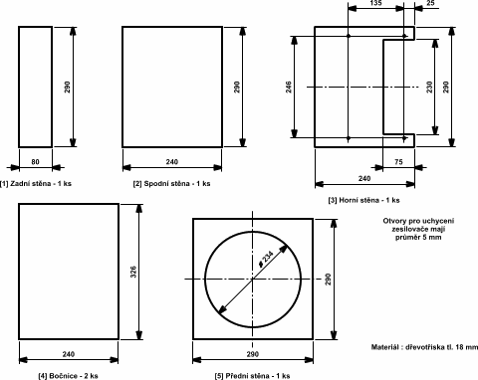
Рис. 13 - Детали корпуса резонансного динамика. Рис. 14 - Сборка корпуса резонансного динамика.
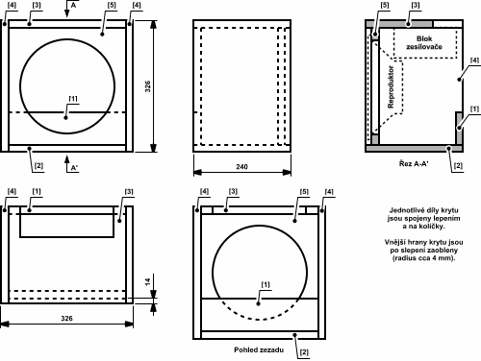

Отделка корпуса
Отделка поверхности полностью зависит от вкуса пользователя. В оригинальной версии корпус снаружи обтянут черной искусственной кожей, а внутренние поверхности покрыты матовым черным лаком. Углы корпуса снабжены пластиковыми накладками, к верхней стенке прикреплена ручка для переноски, а к нижней — четыре резиновые ножки. Внешний вид устройства можно определить по изображению комбика на титульной странице руководства пользователя.

Докладчик
Рекомендуемый тип — EMINENCE - LEGEND 10, который можно приобрести в K-Audio ( www.k-audio.cz ). Это динамик, разработанный специально для электрогитар. Конечно, можно использовать любой другой 10-дюймовый динамик, но он должен иметь импеданс 8 Ом и среднеквадратичную мощность не менее 80 Вт.
Громкоговоритель устанавливается в корпус звукового ящика спереди и крепится к передней стенке с помощью более толстых винтов или болтов (с гайками), проходящих через переднюю стенку. В любом случае, соединение между громкоговорителем и корпусом звукового ящика должно быть прочным — оно должно выдерживать значительные механические нагрузки, вызванные вибрациями.

Защитная решетка динамика
Для защиты мембраны громкоговорителя от механических повреждений вся передняя стенка корпуса покрыта перфорированной стальной решеткой, как показано на рис. 15. Поверхность решетки должна быть механически прочной, например, подходит порошковое покрытие. Решетка крепится к передней стенке корпуса четырьмя винтами в угловых отверстиях решетки.
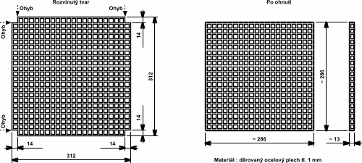

Установка усилительного блока
Усилительный блок вставляется в заднюю часть корпуса акустической системы и крепится к её верхней стенке четырьмя саморезами с шайбами. Затем необходимо подключить провода, идущие от усилителя (провода протягиваются через одно из отверстий в крышке усилительного блока), к динамику — либо припаяв их непосредственно к клеммам динамика, либо используя быстроразъемные соединители.

ИСПОЛЬЗОВАТЬ
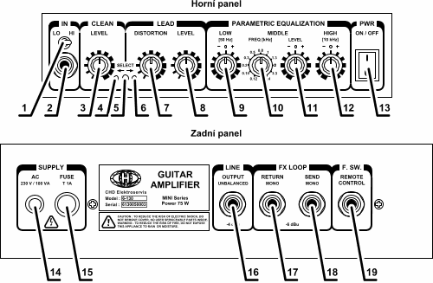
Элементы подключения, управления и индикации на панелях усилителя.
[1] Переключатель усиления предусилителя  [2] Гитарный вход  [3] Регулятор громкости чистого канала  [4] Индикатор активности чистого канала  [5] Кнопка переключения каналов  [6] Индикатор активности канала искажения  [7] Регулятор уровня искажения  [8] Регулятор громкости канала искажения  [9] Регулятор низких частот  [10] Параметрическая настройка центральной частоты | [11] Параметрическая регулировка среднего уровня  [12] Регулировка высоких частот  [13] Главный выключатель  [14] Сетевой кабель  [15] Сетевой предохранитель  [16] Линейный выход  [17] Петля эффектов - возврат сигнала  [18] Петля эффектов - выход сигнала  [19] Пульт дистанционного управления - ножной переключатель

УСТАНОВКА
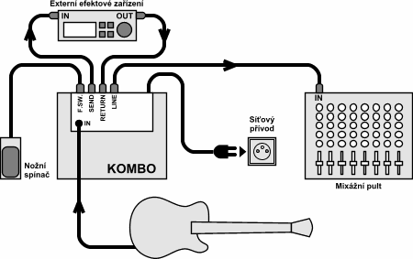
Пример подключения комбинированного устройства к звуковой системе.

Сетевое подключение
Комбинация подключается к сети с помощью стандартного трехжильного сетевого кабеля [14], идущего от задней панели устройства. Комбинацию можно подключать только к сети, соответствующей всем применимым правилам безопасности. Сеть защищена предохранителем (T 1 А / 250 В), расположенным в корпусе [15] рядом с источником питания.

Подключение гитары
Гитара подключается к несимметричному монофоническому входу комбика GUITAR [2] с помощью кабеля со стандартным разъемом 1/4" Jack. Импеданс гитарного входа составляет приблизительно 300 кОм. Уровень напряжения на входе может изменяться в относительно широком диапазоне (приблизительно от 80 мВ среднеквадратичного значения до 2 В среднеквадратичного значения), регулировка производится с помощью переключателя усиления IN LO / HI [1] - см. ниже.

Подключение ножного переключателя
Разъем FOOT SWITCH - REMOTE CONTROL [19], тип Jack 1/4", предназначен для выбора канала с помощью пульта дистанционного управления. Для корректной работы пульта дистанционного управления необходимо использовать ножной переключатель с функцией кнопки переключения. Канал будет переключаться при нажатии педали (т.е. при нажатии кнопки).

Петля эффектов
Для возможности подключения внешних устройств эффектов комбоусилитель оснащен разъемами для монофонической последовательной петли эффектов. Выходной сигнал для внешних эффектов доступен на разъеме FX LOOP SEND [18] — номинальный уровень сигнала на этом выходе составляет приблизительно 0,5 В среднеквадратичного значения (-6 дБн), а выходное сопротивление — приблизительно 600 Ом. Возвратный сигнал от внешних эффектов подается на разъем FX LOOP RETURN [17] — номинальный уровень сигнала на этом входе также должен составлять приблизительно 0,5 В среднеквадратичного значения (также -6 дБн, т.е. коэффициент усиления внешнего устройства эффектов равен 1), входное сопротивление — приблизительно 40 кОм.

Линейный вывод
Несимметричный монофонический линейный выход LINE OUTPUT [16] предназначен для подключения к входу другого усилителя или микшерного пульта — номинальный уровень сигнала на этом выходе составляет приблизительно 0,63 В среднеквадратичного значения (-4 дБн), а выходное сопротивление составляет приблизительно 600 Ом.

УСЛУГА
После подключения к системе и сети комбинированное устройство включается с помощью главного выключателя PWR [13]. Состояние включения обозначается красной лампочкой под выключателем. Если эта лампочка не загорается после включения, возможно, перегорел предохранитель в корпусе [15] — поврежденный предохранитель всегда следует заменять только на предохранитель предписанного типа, т.е. T 1 A / 250V (Внимание! Перед заменой предохранителя выключите устройство и отсоедините его от сети, иначе существует риск поражения электрическим током!)

Выбор уровня ввода
Переключатель IN LO / HI [1] выбирает усиление входного предусилителя комбоусилителя в соответствии с выходным напряжением подключенной гитары. В положении "HI" усиление входного предусилителя выше (т. е. для гитар с более низким выходным напряжением), в положении "LO" усиление входного предусилителя ниже (т. е. для гитар с более высоким выходным напряжением).

Выбор канала
Переключение между чистым (CLEAN) и искаженным (LEAD) каналами осуществляется с помощью кнопки SELECT [5]. Зеленый светодиод [4] или красный светодиод [6] рядом с кнопкой SELECT [5] показывают, активен ли в данный момент чистый (CLEAN) или искаженный (LEAD) канал. Помимо ручного управления с панели, каналы можно переключать дистанционно, например, с помощью ножного переключателя (кнопки), подключенного к разъему FOOT SWITCH - REMOTE CONTROL [19].

канал "ЧИСТЫЙ"
В этом канале входной сигнал с гитары только усиливается без искажений. Желаемая громкость канала "CLEAN" устанавливается с помощью регулятора LEVEL [3].

канал "LEAD"
Этот канал позволяет искажать входной сигнал гитары. Искажение добавляет к сигналу гитары нечетные и четные гармоники, так что результирующий звук напоминает искажение, создаваемое ламповыми усилителями. Уровень искажения устанавливается с помощью регулятора DISTORTION [7], желаемый уровень громкости канала "LEAD" можно установить с помощью регулятора LEVEL [8].
Корректирующие схемы
Комбинация оснащена трехполосными схемами коррекции с параметрическими средними частотами («блок ПАРАМЕТРИЧЕСКОЙ ЭКВАЛИЗАЦИИ»). Схемы коррекции являются общими для обоих каналов. Снижение или усиление низких частот регулируется регулятором LOW [9], снижение или усиление средних частот — регулятором MIDDLE LEVEL [11], снижение или усиление высоких частот — регулятором HIGH [12]. Желаемая частота средних частот выбирается регулятором MIDDLE FREQ [10]. Кривые управления частотными полосами показаны на графиках на следующих рисунках.
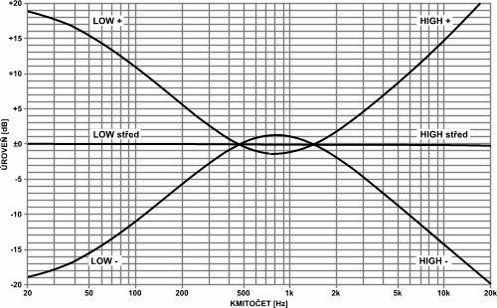
Частотная характеристика коррекции низких и высоких частот. Частотная характеристика коррекции средних частот.
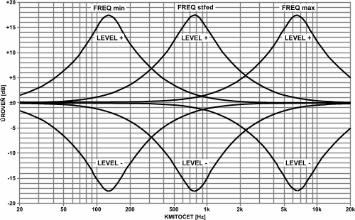

Заключение
Упомянутый гитарный комбоусилитель уже был собран, протестирован и испытан в нескольких десятках экземпляров, и при тщательной сборке результаты оказались на удивление хорошими. Если вас интересуют подробности или какие-либо детали, свяжитесь со мной по адресу http://www.chd-el.cz/ .
Ян Давид
david@chd-el.cz

Загрузки и ссылки
- Домашняя страница автора - http://www.chd-el.cz/
- Скачать материалы для изготовления печатных плат - dps.zip
- Скачать статью в формате PDF - popis_manual.pdf
- Скачать статью в формате PDF - description_of_mesh_production.pdf

